Алгоритм сопоставления цен

Форматы данных о ценах на товары из внешних источников:

- Таблицы excel.
Поставщики присылают таблицы в WhatsApp или эти таблицы загружаются с сайтов поставщика

- Каталоги товаров на сайтах
Большинство поставщиков не предоставляют возможности выгрузки в формате таблицы. Для получения доступа к оптовым ценам неоходимо пройти аутентификацию и только после парсить цены.

- API Mercado Libre
Данные о ценах на товары конкурентов можно получать по API через специальную библиотеку пайтон mercadolibre-python==0.2.2

Сопоставление цен на товары из таблиц excel с сайтов
поставщиков и конкурентов

Цель проекта — составление и актуализация таблицы со следующими полями:
Категория
Наименование товара

Ansal код
Ansal название
Оптовая Цена Ansal
Розничная Цена Ansal

Reld код
Reld название
Оптовая Цена Reld
Розничная Цена Reld

+ аналогичные поля для других магазинов

Обновление цен по коду

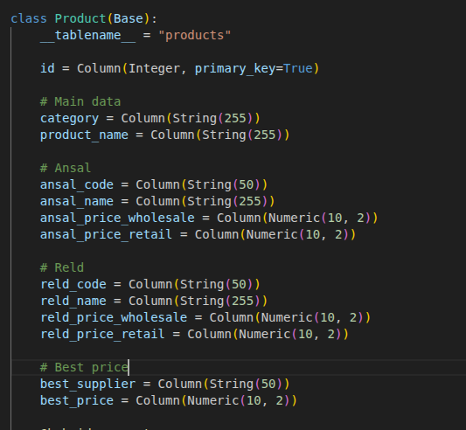
Предполагаемая модель объекта

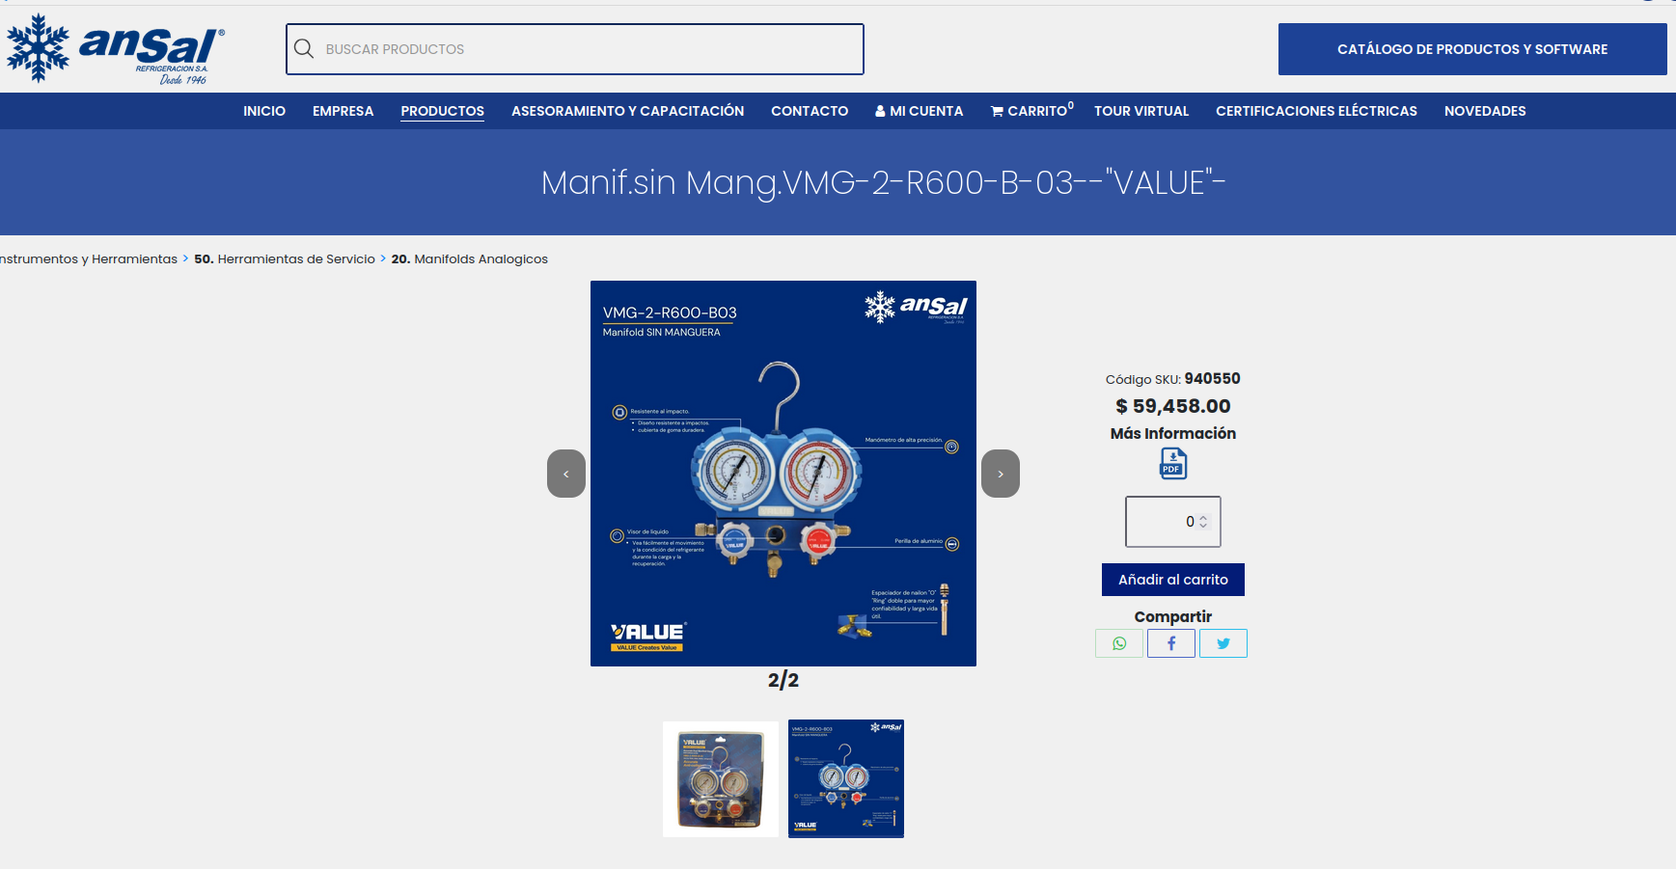
Ключевым параметром для идентификации спарсенного товара в таблице является код товара в магазине являелся его код.
Пример:
Товар на сайте Ansal
https://www.ansal.com.ar/producto/Manif.sin%20Mang.VMG-2-R600-B-03--%22VALUE%22-/940550
Код товара: конечный фрагмент ссылки — 940550 или sku на его странице
В таблице находится товар следующим sql-запросом:
SELECT * FROM table WHERE ansal_code = 940550;
В найденном обьекте обновляется поле ansal_wholesale_price, ставится значение 59458
На сайтых некоторых магазинов не указывается sku товара, а некоторые таблицы составляются вручную и не всегда удается идентифицировать по коду. В таком случае товар в таблице идентифицируется по точному совпадению наименования полученного в результате парсинга объекта с его зарегистрированным в таблице названием в конкретном магазине:
SELECT *FROM table WHERE nueva_hera_name = 'Plato trébol 27 cm';
В найденном объекте цена обновляется на 4,13 $, переведегнные автоматически в аргентинские песо.
В конце строки после автоматического рассчета в колонку «Лучший поставщик» добавляется название поставщика, в соседнюю колонку — его цена на товар.

